**Міністерство освіти й науки України**

**Національний технічний університет України**

**«Київський політехнічний інститут імені Ігоря Сікорського»**

**Розрахунково-графічна робота**

З дисципліни «Методи синтезу віртуальної реальності»

**Виконав:**

студент 5-го курсу

групи ТР-22мп

Дійнега Д. О.

**Київ-2023**

**Завдання:**

Реалізувати просторове аудіо через WebAudio HTML5 API.

* повторно використовувати код із практичного завдання №2;
* реалізувати обертання джерела звуку навколо геометричного центру ділянки поверхні за допомогою матеріального інтерфейсу (цього разу поверхня залишається нерухомою, а джерело звуку рухається). Відтворюйте улюблену пісню у форматі mp3/ogg, маючи просторове розташування джерела звуку, кероване користувачем;
* візуалізувати положення джерела звуку за допомогою сфери;
* додайте звуковий фільтр (використовуйте інтерфейс BiquadFilterNode) для кожного варіанту. Додайте елемент прапорця, який вмикає або вимикає фільтр. Встановіть параметри фільтра на свій смак.

Варіант 6: Піковий фільтр

**Теоретичні відомості**

Web Audio API є веб-стандартом, який надає можливість веб-розробникам маніпулювати аудіоданими на веб-сторінках. API дозволяє створювати, змінювати та відтворювати звукові дані, що відкриває широкі можливості для створення аудіо-веб-додатків, відеоігор, музичних інструментів та багато іншого.

Основні компоненти Web Audio API включають:

Аудіо контекст (AudioContext): Це основний об'єкт, який представляє аудіо-середовище. Він відповідає за створення, маршрутизацію та керування аудіо-вузлами.

Аудіо-вузли (Audio Nodes): Web Audio API використовує вузли для обробки звукових даних. Вузли можуть бути генераторами звуку, ефекторами, ампліфікаторами тощо. Вони можуть бути з'єднані в ланцюги, щоб створити складні ефекти або обробки сигналу.

Аудіо-сироти (Audio Sources): Це об'єкти, які представляють джерело аудіоданих, такі як аудіофайли або вхідний аудіо з мікрофона. Web Audio API підтримує різні типи джерел, включаючи MediaElementAudioSourceNode (для роботи з аудіо-елементами HTML) та MediaStreamAudioSourceNode (для роботи з аудіо-потоками з медіапристроїв).

Аудіо-приймачі (Audio Destinations): Це об'єкти, які визначають, куди виводити оброблений звуковий сигнал. Найпоширенішими типами приймачів є аудіо-виходи пристрою або аудіо-елемент HTML.

Зв'язування та керування: Web Audio API надає методи для з'єднання аудіо-вузлів в ланцюги, встановлення параметрів звуку (гучності, темпу, тону тощо) та керування відтворенням (відтворення, пауза, зупинка, перемотка тощо).

Завдяки Web Audio API розробники можуть створювати складні аудіо-застосунки з різноманітними ефектами, синтезаторами, аудіо-візуалізаціями та іншими інтерактивними функціями. API надає високий рівень контролю над обробкою звуку та дозволяє досягти вражаючих звукових ефектів у веб-додатках.

**Інструкція користувачу**

Так виглядає вікно програми у смартфоні:

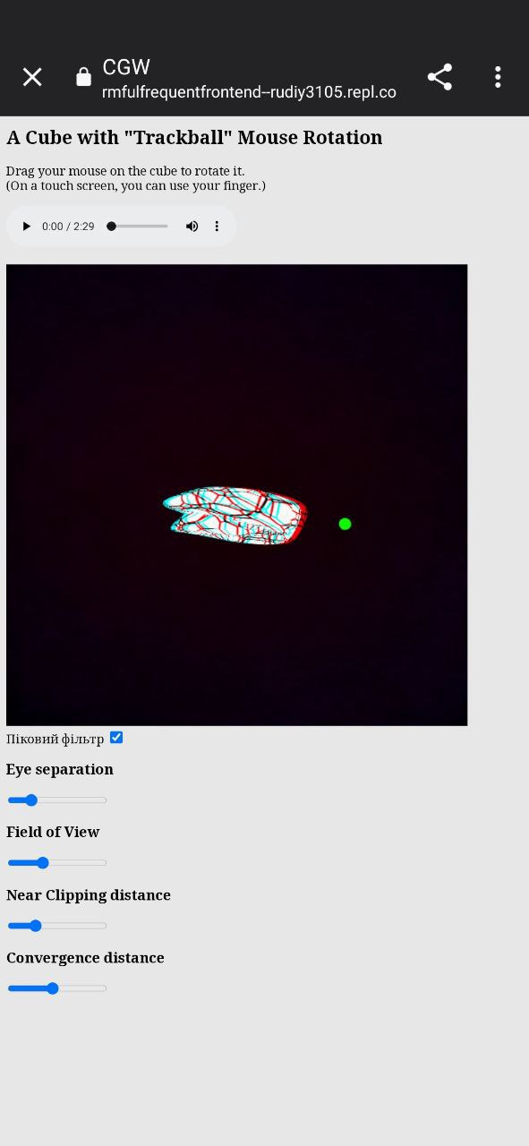

Зелена точка зображає джерело звуку. Розміщення джерела звуку керується завдяки магнетометру на смартфоні.

Користувач може вмикати і вимикати фільтр. В данному варіанті був використаний Піковий фільтр



Користувач може керувати аудіодоріжкою в цьому елементі:



Відео з прикладом застосування:

<https://github.com/rudiy55/WebGL2/blob/SGW/vid2.mp4>

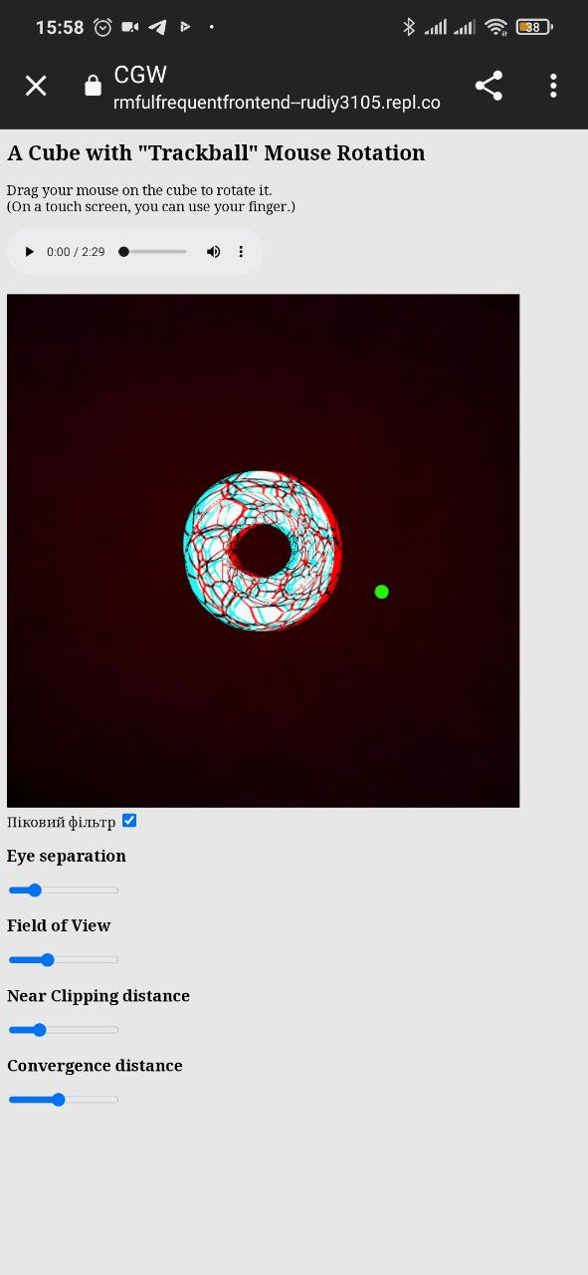

**Особливості імплементації**

Для виконання основної частини завдання розрахунково-графічної роботи була використана документація Web Audio API. В ході виконання лабораторної роботи спочатку був створений об'єкт аудіоконтексту, який надав доступ до Web Audio API.

Для виконання роботи був обраний аудіо-файл у форматі mp3, який був представлений на веб-сторінці за допомогою HTML-елемента <audio>.

Джерело звуку створено шляхом передачі аудіо-елемента в конструктор. Також був створений об'єкт panner в контексті для подальшої маніпуляції звуком, зокрема зміною позиції в залежності від обертання телефона.

Згідно з варіантом був застосований "Піковий фільтр" до вихідного звуку.